** Boletín No 159 jueves 14 de agosto del 2014**

**Alcalde Encargado entregó Llaves de la ciudad a Comunidad Marista**

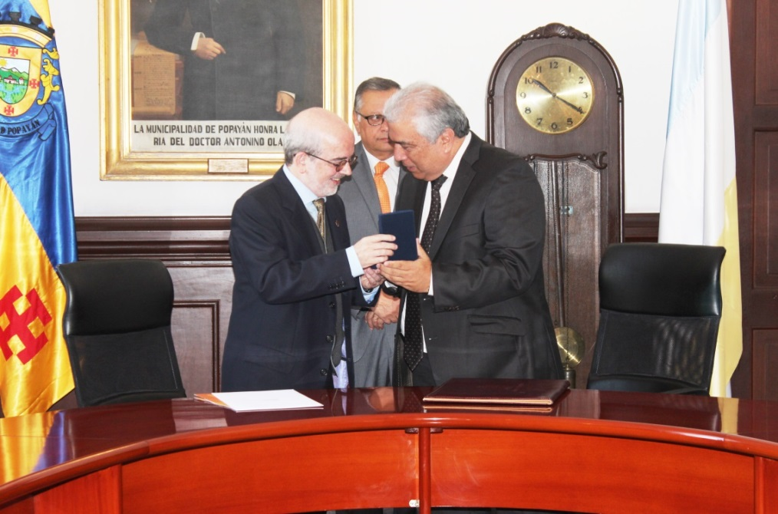En acto sencillo pero significativo en el Salón de Juntas del Gobierno Municipal el Alcalde Encargado, Luis Guillermo Céspedes Solano, hizo entrega en nombre del mandatario local, Francisco Fuentes Meneses, de las Llaves de la ciudad al Hermano Emili Turú Ofes, Superior de la Congregación de los Hermanos Maristas de la Enseñanza y se le declaró Huésped de Honor.

Asistieron secretarios de Despacho del Gobierno local, la gerente de la Fundación Emtel, Rita Villate, el gerente del Centro de Diagnóstico de Popayán, Jaime Garrido, autoridades de Policía, Ejército, ex alumnos maristas, e invitados especiales.

Dijo el Alcalde (E) que es un reconocimiento que hace la ciudadanía a la labor que han hecho los hermanos Maristas en los procesos de formación educativa de payaneses y caucanos durante estos 125 años.

Entre tanto el Hermano, Emili Turú Rofes dijo que es un honor haber recibido este importante reconocimiento y destacó a Popayán como la primera ciudad en Colombia en recibir a los hermanos maristas, invitados por la sociedad civil de la época

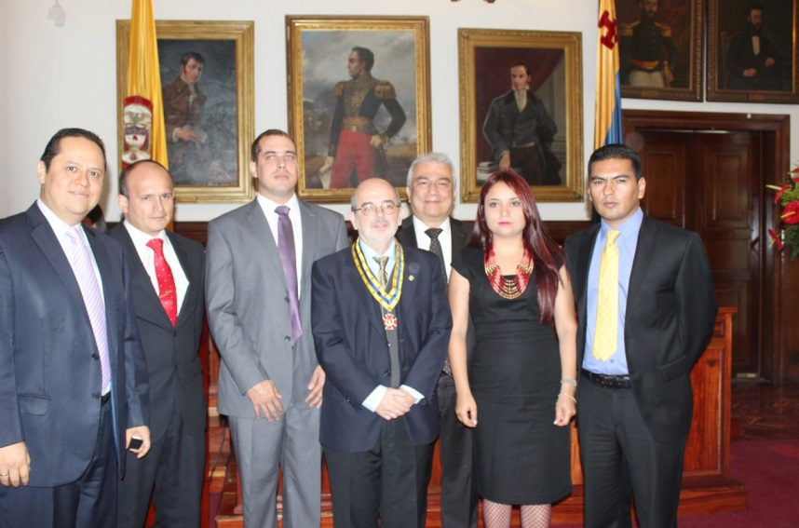

De otra parte el Alcalde Encargado, Céspedes Solano, acompañado de los secretarios Privado y Gobierno, Felipe Velasco y Nino Erazo, asistió al Honorable Concejo Municipal, donde también el presidente de la corporación del Gran Consejo de Adjudicaciones impuso la Cruz de Belalcázar al Hermano Emili Turú Rofes.

**Aplazada firma de convenio con súper-Industria y Comercio**

Jesús María Orozco Muñoz, coordinador de la Casa del Consumidor en el Cauca, de la Superintendencia Nacional de Industria y Comercio, dijo en las últimas horas que por algunos compromisos del Superintendente se aplazó la firma del convenio con la Alcaldía de Popayán, que tiene que ver con la Catedra “Defensa de los Derechos del Consumidor”, proyecto que deja a la capital caucana como pionera en el país.

Se espera que para la próxima semana , Edgar Daniel Orozco, encargado de la firma del convenio confirme la nueva fecha para este importante evento.

**Alcalde recibió delegaciones artísticas internacionales de “Festiculturas-2014”**

El Alcalde Francisco Fuentes Meneses exaltó la presencia de las siete delegaciones folclóricas de América Latina que llegaron a Popayán a participar en el marco de “Festicultura-2104”.

Los artistas de Alma Machik de Perú, Taller Experimental de Danza Wami Arte-estudio de Bolivia, Club de Cuenca Margot Loyola de Chile, Ballet Andino de Ecuador, Emsamble Color, Ritmo y Folklore de Venezuela, Compañía de Danza Folclórica “Inspiración Istmenia de Panamá y Ballet Folclórico Fundación Universitaria de Popayán, llegaron al Salón de Juntas, con sus trajes y compartieron un momento con el mandatario local, entregando un mensaje de hermandad e integración de los pueblos latinoamericanos a través de sus culturas.

Finalmente, el mandatario de los payaneses afirmó que Popayán como otras ciudades de América Latina, conserva tradiciones culturales importantes como los pueblos de los países hermanos.

**Ministerio de Cultura aprueba la Fase II del “Proyecto para el mejoramiento Casa Museo Negret & MIAMP”**

Luego de ser evaluada por el Consejo Departamental de Patrimonio Cultural del Cauca, el Proyecto para el mejoramiento de la planta física de la Casa Museo Negret & MIAMP , fue aprobada por ese órgano colegiado. El proyecto recibió finalmente “Concepto Técnico Favorable” de la Dirección de Patrimonio del Ministerio de Cultura, los recursos que se invertirán provienen del Impuesto al Consumo de la Telefonía Celular (I.C.T.C.) a través de la Secretaría Municipal del Deporte y la Cultura, por valor de $50.000.000 ($40.000.000 provenientes del I.C.T.C. vigencia 2014 y $10.000.000 vigencia 2014 aportados en cofinanciación por el Municipio de Popayán).

Dicho proyecto tiene por objetivo general continuar el mejoramiento de esta institución municipal iniciado en la Fase I -ejecutada exitosamente entre diciembre de 2013 y abril de 2014 y dentro de sus objetivos específicos contempla la actualización de la totalidad de su guion museográfico que data del año 1985 y que en la actualidad carece de ayudas como fichas técnicas permanentes, páneles explicativos, señalética, planos de ubicación y textos para personas con discapacidad visual.

En segundo lugar, se plantea finalizar las adecuaciones de infraestructura iniciadas en la citada Fase I, como son la renovación de todas las baterías sanitarias dispuestas para el público, la instalación de accesos para visitantes con movilidad reducida en diversas áreas, la reparación de ventanas en madera estilo colonial, entre otros. Todo lo anterior, con el propósito de garantizar que el inmueble, en su calidad de “contenedor” de la colección, pueda brindar las condiciones técnicas adecuadas para su imperativa preservación.

Finalmente, en el ámbito de la conservación de la colección histórico-artística compuesta por más de 250 piezas pertenecientes a los períodos prehispánico, colonial, republicano y contemporáneo; plantea la instalación de deshumidificadores electrónicos en sus salas para el control del alto grado de humedad que caracteriza al sector histórico de Popayán, en el que se encuentra ubicado el inmueble, y que afecta nocivamente desde hace tres décadas, la conservación de las obras en soporte papel, los textiles, los documentos históricos, entre otros. Igualmente estipula el diseño e instalación de óculos especiales de aireación en la bodega de almacenamiento de obra no exhibida buscando mejorar las condiciones de temperatura/humedad; y estipula además, el reemplazo de algunos módulos de exhibición que se encuentran en avanzado deterioro y que ponen en riesgo a las esculturas que sobre ellos se exhiben.

De esta forma, la Secretaría Municipal del Deporte y la Cultura, da cumplimiento al Plan de Desarrollo 2012-2015 del Alcalde Francisco Fuentes Meneses Alcalde Municipal en materia de Restauración de la planta física de la Casa Museo y su colección histórico-artística”.